Министерство образования и науки Республики Казахстан
Костанайский государственный университет им. А. Байтурсынова
Кафедра биологии и химии

Султангазина Г.Ж.

Декоративное цветоводство
1 Часть

Учебно-методическое пособие
для студентов специальности

5В060700 – Биология

Костанай, 2012
Составитель:
Султангазина Г.Ж к.б.н., доцент кафедры биологии и химии

Рецензенты:
Конысбаева Д.Т. к.б.н., доцент, зав.кафедрой биологии и географии Костанайского государственного педагогического института
Жарлыгасова Г.Д. к.б.н., доцент кафедры экологии
Шевченко Л.Я. к.б.н., доцент кафедры экологии

Султангазина Г.Ж

Декоративное цветоводство. Учебно-методическое пособие. Костанай: КГУ им. А.Байтурсынова, 2012.– 35с.

В методических указаниях по изучению дисциплины «Декоративное цветоводство» даны лабораторно-практические работы по основным разделам цветоводства. Значительное место отведено изучению способов размножения цветочных растений, составлению проектов озеленения, устройству различных форм цветочных насаждений, составлению букетов, оформлению корзин, озеленению помещений.
Учебно-методическое пособие предназначено для студентов специальности 5В060700-Биология.

Утвержден Методическим советом Аграрно-биологического факультета, протокол № от . . 2012 г.

©Костанайский государственный
университет им. А.Байтурсынова

Содержание
ВВЕДЕНИЕ…................................................................................................................... | 4
1 Выращивание однолетних цветочных растений в открытом грунте посевом семян……………………………………………………………………………………. | 6
2 Выращивание однолетних цветочных растений в открытом грунте рассадой… | 10
3 Выращивание двулетних цветочных растений……………………………………. | 15
4 Выращивание многолетников, зимующих в открытом грунте…………………… | 17
5 Выращивание и использование в озеленении флоксов…………………………… | 20
6 Выращивание многолетников, не зимующих в открытом грунте……………….. | 25
Список использованных источников …………………………………………… | 34

ВВЕДЕНИЕ

Цветоводство, в широком понимании, - это отрасль растениеводства (раздела сельского хозяйства), занимающаяся выращиванием декоративных растений для утилитарных потребностей человека. В узком смысле – цветоводство – дисциплина, изучающая цветочно-декоративные растения, агротехнические приемы их выращивания и использование в ландшафтном дизайне.
Изучение дисциплины базируется на знании биологических наук: (анатомии, морфологии, систематики, физиологии и экологии растений). Прослеживается связь с сельскохозяйственными науками (агрономией, фитопатологией, почвоведением) и искусством (ландшафтная архитектура, интерьерный дизайн, декоративно-прикладное искусство).
Цель: На основе теоретических знаний о цветочно-декоративных растениях показать их практическое использование в ландшафтном дизайне.

Задачи:
- изучить промышленные группы цветочно-декоративных растений и агротехнические приемы их выращивания;
- познакомиться с теоретическими и практическими основами ландшафтного дизайна.
Дисциплина включает: общее цветоводство; частное цветоводство; прикладное цветоводство (основы ландшафтного дизайна).
Курс Декоративное цветоводство предназначен для формирования у студентов знаний об экологических и морфологических особенностях комнатных растений и декоративных растений открытого грунта, умений создавать композиции при озеленении помещений, навыков размножения и ухода за декоративными растениями открытого закрытого грунта. Курс служит дополнением к курсу систематики высших растений, создает более полное представление о биологическом разнообразии растений. Одновременно практические занятия позволят улучшить состояние озеленения ряда учебных аудиторий корпуса.
Полученные знания, умения и навыки необходимы для выполнения работ по озеленению участка, кабинета биологии, для ведения внеклассной (кружковой) работы, проведения уроков, на которых изучаются темы по экологии и географии.
В результате изучения дисциплины «Декоративное цветоводство»
студенты должны знать:
- классификацию цветочно-декоративных растений и основные агротехнические приемы выращивания цветочно-декоративных растений разных промышленных групп;
- основные компоненты состава почвенных смесей и их пропорции;
- теоретические основы ландшафтного дизайна.
уметь:
- определить принадлежность цветочно-декоративных растений к определенной промышленной группе;
- пользоваться разнообразными агротехническими приемами по выращиванию и уходу за растениями;
- размножать декоративные растения различными способами;
- составить земельную смесь для определенных растений, согласно их потребностям.
Список рекомендуемой литературы:
1. Бибилина А.В. Декоративные теневыносливые растения садов и парков. М.: Изд. МГУ, 1990-96с.
2.Мальцева А.Н., Алексеев-Малахов Г.А. Декоративные деревья и кустарники: ландшафтный дизайн и озеленение участка. – Ростов-на-Дону: Изд-во «Феникс», 2002 – 192с.

1 Выращивание однолетних цветочных растений в открытом грунте посевом семян
Вводные пояснения. В зависимости от срока зацветания после посева однолетники можно разделить на три группы (таблица 1).
- Летники, зацветающие через 7-9 недель после посева. Чаще всего их выращивают посевом семян непосредственно в открытый грунт на постоянное место. При этом растения не только зацветают, но и дают вызревшие семена (мак ширли, алиссум, календула). Поэтому летники первой группы можно выращивать посевом семян в грунт как для декоративного эффекта, так и для получения вызревших семян.
- Летники, зацветающие через 10-12 недель после посева (горошек душистый, скабиоза, львиный зев, сальпиглоссис). Растения этой группы можно выращивать посевом в грунт для получения декоративного эффекта во второй половине лета и для поздней срезки. На семена их лучше выращивать рассадным способом.
- Летники, зацветающие через 13-14 недель после посева. При посеве семян в открытый грунт в благоприятных погодных условиях они могут зацвести, но вызревших семян, как правило, не дают (лобелия, сальвия, петуния бахромчатая). Поэтому их выращивают только рассадным способом для получения как цветов, так и семян.
Для выращивания рассады необходимы теплицы, парники, посевные и пикировочные ящики и т.п.
Подготовка почвы под летники как при выращивании их рассадным, так и без рассадным способом одинаковая; осенью участок перепахивают на глубину 20-25 см, весной боронуют, затем проводят планировку поверхности механизированным способом, а небольшие площади выравнивают граблями с одновременной выборкой корней сорных растений и прочего мусора. Затем размечают гряды, рабатки, делянки и т. д., проводят бороздки глубиной 1-1,5 см (для мелких семян - портулак, львиный зев - 0,5 см) и высевают семена.
После посева бороздки мульчируют перегноем или торфяной крошкой, если нет мульчирующего материала, заравнивают той же землей (посевы мелких семян уплотняют дощечкой или трамбовкой).
Семена можно высевать под зиму, в три срока весной и даже зимой.
Подзимний посев проводят в конце октября - начале ноября, после первых морозов, чтобы семена не наклюнулись. Почву и бороздки подготавливают заранее. Высеянные семена засыпают рыхлой мульчей.
Зимний посев проводят при глубине снежного покрова 15-20 см, что в средней полосе нашей страны наблюдается обычно в конце декабря - начале января. При этом семена гарантированы от преждевременного набухания и прорастания. В снегу делают бороздки глубиной 3-4 см, высевают семена и засыпают их не промерзшей мульчей.
Весной снег около семян с мульчей тает быстрее и они постепенно опускаются на грунт. Смыва семян и сбивания рядков весенним паводком, как правило, не наблюдается.
Таблица 1 - Подразделение цветочных растений по производственным признакам

Цветочно – декоративные растения  закрытого грунта |  |  | Цветочно – декоративные растения  открытого грунта
Сезонноцветущие | Выгоночные | Вечно  зеленные | Однолетники (летники) | Двулетники | Многолетники  Зимующие  В открытом грунте
Зимние  (цикламен, кала) | Луковичные (тюльпан, нарцисс, гиацинт, фрезия) | Травянистые (бегония листовая, сансивьера, аспидистра) | Красивоцветущие (астра, левкой, львиный зев,  тагетес, цинния) | Весеннецветущие (незабудка, маргаритка, виола) | Корневищные (флокс, пион)
Весенние (кальциолярия, цинерария, гортензия) | Корневищные (астильба, ландыш, грунтовые примулы) | Ампельные и вьющиеся (хлорофитум, традисканция, плющ) | Вьющиеся (горошек душистый, ипомея, турецкие бобы) | Летнецветущие (гвоздика гренадин, колокольчик, мальва) | Луковичные (тюльпан, нарцисс, гиацинт, мускари)
Суккуленты
(кактус, агава, алоэ)
Летние (глоксиния, гелиотроп, герань, фуксия) | Кустарники  (роза, сирень) | Деревья и кустарники (буксус, камелия, азалия) | Лиственно – декоративные (перилла, колеус) |  | Незимующие в открытом грунте
Осенние (примула, обконика, хризантема) |  | Ковровые (фрезия, фестука, сантолина) | Сухоцветы (роданте, акроклиниум, гелихризум) |  | Корнеклубневые (георгина)
 |  |  | Ковровые, летом высаживают в открытый грунт, маточники зимуют в теплице |  | Клубнелуковичные (гладиолус, монтбреция)

Растения подзимних и зимних посевов зацветают на несколько дней раньше, чем высеянные весной.
Ранневесенние посевы проводят как только поспеет почва, т.е приблизительно в конце апреля. Средне весенние - в первой половине мая, позднее весенние - во второй половине мая.
Ранневесенний срок посева наиболее благоприятный: растения лучше развиваются, чем при более поздних сроках, и меньше подвергаются различным механическим повреждениям, чем при подзимних и зимних посевах.
Однако не все летники можно высевать ранней весной, так как всходы некоторых из них (цинния, настурция, целлозия, бальзамин, мирабилис, вербена, портулак) погибают от поздних весенних заморозков.
В средне и позднее весенние сроки семена высевают в хорошо пролитую землю или после дождя.
При появлении у всходов первых настоящих листьев посевы прореживают так, чтобы растения не стесняли друг друга. Одновременно проводят прополку и рыхление почвы. Второе (последнее) прореживание проводят через 2 недели после первого, при этом дают окончательные расстояния в зависимости от биологических особенностей данной культуры.
Дальнейший уход за летниками включает поливы, подкормки, прополки, удаление (на цветниках) отцветших цветков и соцветий (если в этом есть необходимость).
В производстве однолетники высевают лентами шириной 1 м. Расстояние между лентами 50 см, между строчками в ленте-20 см, в строчке после окончательного прореживания (в среднем) – 15-20 см. При более загущенном выращивании летники зацветают на 5-7 дней раньше, но при этом быстрее отцветают и завязывают семена.
Среди летников наиболее часто без рассадным способом, т. е. посевом непосредственно в открытый грунт, выращивают календулу.
Календула (ноготки) относится к семейству Астровые. Растение неприхотливое, высотой 45-70 см. Соцветие - корзинка, махровое или полумахровое, как правило, состоит из язычковых цветков желтой или оранжевой окраски (у старых, немахровых сортов только внешний ряд состоит из язычковых цветков, а вся середина - из трубчатых). Культивируют крупноцветковые сорта с соцветиями 8-12 см в диаметре: Оранжевый Шар, Радио, Сенсация и др.
Цветет календула с июня до морозов, легкими заморозками не повреждается. Размножают ее семенами, которые высевают непосредственно в грунт в конце апреля - начале мая (для более раннего, цветения в начале - середине апреля в рассадники). Молодые сеянцы хорошо переносят пересадку.
Для позднее осеннего цветения посев проводят в июне. Однако если своевременно удалять отцветшие соцветия, июньский срок можно исключить, так как растения цветут до морозов.
К почве календула нетребовательна. Отзывчива на удобрения. Для подкормок применяют как навозную жижу, так и раствор полных минеральных удобрений. Предпочитает солнечное местоположение.
Используют календулу в массовых посадках (рабатках, клумбах, массивах), выращивают на балконах в ящиках и на срез.
З а д а н и я

1. На примере календулы и астры однолетней ознакомиться с биологией и агротехникой летников. По форме таблицы 1 описать два-три типичных представителя летников.
2. Провести, наблюдения за ростом, развитием и цветением календулы, выращенной посевом семян с разной площадью питания.
Работу можно расширить, используя разные сорта календулы, применяя мульчирование, гнездовой посев и т. п.

В ы п о л н е н и е

Перед закладкой опыта определяют необходимую площадь. Варианты площади питания каждого растения могут быть 15х5 см, 20х20, 25х25, 30х30 и 35х35 см. Каждый вариант закладывают в 3- или 4-кратной повторности. Следовательно, будет 15 делянок. Площадь каждой делянки не менее 3 м².
Почву к посеву подготавливают рано весной. В большинстве районов опыт можно заложить на нулевых грядах. В одном направлении участок разбивают с помощью шнуров, в другом - маркеров. Расстояние между делянками 20-30 см. При гнездовом посеве в каждое гнездо высевают по 3-4 семени на глубину 1 см, при рядовом - окончательную площадь питания определяют при последнем (повторном) прореживании. Перед прореживанием растения за 2-3 ч обильно поливают. Дальнейший уход - в соответствии с разработанными для данной культуры агроправилами. За посевами проводят наблюдения, результаты которых записывают по форме таблицы 2,3.

Таблица 2 - Рабочий полевой журнал для описания летников

Культура | Срок, посева |  | Высадка в открытый грунт | Плогдадь питания, см | Подкормка |  | Цветение |  | Начало созревания семян | Болезни и вредители | Использование
 | открытый грунт | закрытый грунт | Высадка в открытый грунт | Плогдадь питания, см | первая | вторая | начало | конец | Начало созревания семян | Болезни и вредители | Использование
Астра |  | Вторая половина марта | Первая половина марта | В среднем 20х20 | Через 10 дней после посадки | В начале бутони-  зации | Вторая половина июля | С наступ  лением замароз  ков | Середина сентября | Фузариоз  (черная ножка), зеленая листовая  тля,  червецы, щитовка | Рабатки, клумбы, массивы, балконные ящики, горшечная культура, срез
Календула | Конец апреля- начало марта |  |  | 15х20 | После появления пятого листа | То же | Вторая половина июня | То же | Конец июля | Красный паучок, трипсы, улитки | Рабатки, клумбы, массивы, балконные ящики, срез, в мавританских газонах

Таблица 3 - Полевой журнал наблюдений за ростом, развитием и цветением календулы

Вариант опыта | Дата посева | Появление всходов | Высота растений после появления всходов на |  |  | Цветение |  |  |  | Количество вызревших семян с
 |  |  | 30-й день | 45-й день | 60-й день | начало | массовое | окончание | продолжительность | одного растения | м

Контрольные вопросы:
1. Как делятся растения по биологическим свойствам и хозяйственным качествам?
2. Чем отличаются растения открытого и закрытого грунта?
3. Какие растения относят к летникам?

2 Выращивание однолетних цветочных растений в открытом грунте рассадой
Вводные пояснения. Одним из летников, выращиваемых рассадным способом, является астра однолетняя, или китайская, относящаяся к семейству Астровые.
Астра однолетняя, или китайская, - травянистое растение с мочковатой корневой системой, основная масса которой расположена в верхнем слое почвы на глубине 15-20 см. Высота растений 15-80 см в зависимости от сорта.
Соцветие (корзинка) 2-16 см в диаметре состоит из трубчатых обоеполых, язычковых женских и переходных цветков.

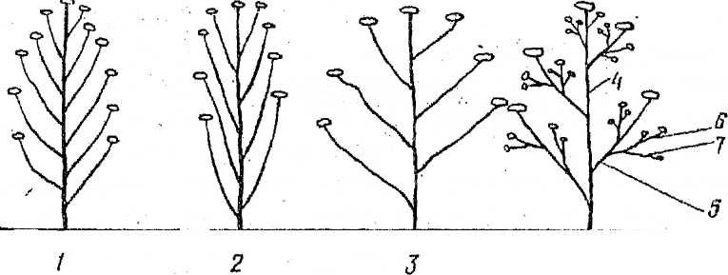

Рисунок 1 - Формы кустов астры китайской и порядки ветвления:
1 - овальная; 2- колониооидная; 3 - раскидистая; 4 - нулевой порядок ветвления; 5 - первый; 6 - второй; 7- третий.

У трубчатых цветков наблюдается разновременное созревание, пыльцы и рылец, что приводит к перекрестному опылению. Некоторые сорта астр имеют крупные, окрашенные трубчатые цветки, в которых тычинки и пестик расположены в глубине трубки венчика, поэтому опыление происходит только своей пыльцой, реже пыльцой соседних цветков с помощью трипсов. Зацветает астра через 3,5-4 месяца после посева, обычно в конце июля - августе и цветет 40-60 дней. Плод - семянка (рисунок 1,2,3).
Астра - светолюбивое растение, семена прорастают при 16-20°с на третий день после посева. Молодые растения переносят заморозки 3-4°с.
Астры хорошо растут на любых почвах, но лучше всего удаются на песчаных суглинках (плохо переносят свежий навоз). Предшественником может быть любая культура, кроме гладиолусов и кларкии, так как они подвержены заболеванию фузариозом. Семена в зависимости от сорта высевают в середине марта - начале апреля в посевные ящики, заполненные дерновой землей с добавлением песка и торфа в соотношении 2:0,5:1.


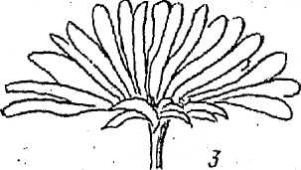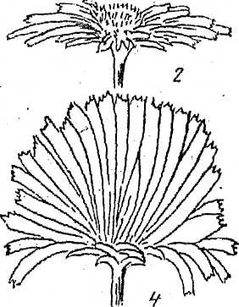

Рисунок 2 - Формы соцветий астры китайской:
1- плоская; 2- плоскоокруглая; 3 - полушаровидная; 4- шаровидная.

Посев проводят вразброс, сверху семена заделывают тонким слоем речного песка. Через 7-10 дней после всходов сеянцы пикируют в посевные ящики (состав земли тот же, что и при посеве). В стандартном посевном ящике размещают 80-100 сеянцев (рисунок 4).
Поливают рассаду утром, редко, но обильно (частое опрыскивание приводит к различным грибным заболеваниям). Уход за рассадой в теплице сводится к поддержанию необходимой температуры (12-15⁰ С), поливам, рыхлениям и подкормкам аммиачной селитрой (20 г селитры на 10 л воды).
При образовании первой пары настоящих листьев ящики с сеянцами выносят в парник. Уход в парниках тот же, что, и в теплице.
За 15-20 дней до высадки в грунт молодые растения закаливают: при благоприятной погоде днем открывают рамы парника, а ночью закрывают, за 5-6 дней до посадки рассады в грунт рамы снимают совсем. Закаленная рассада легко переносит заморозки и может быть высажена в грунт во второй декаде мая.
За день до посадки рассаду обильно поливают, что помогает лучше сохранить корневую систему при выборке и транспортировке. Одновременно с выборкой выбраковывают больные, отстающие в росте растения, а также нетипичные для сорта. Например, среди сеянцев темноцветных сортов астр легко выделить светло - цветные по окраске листьев и стеблей.
Площадь питания зависит от биологических особенностей сорта и его использования: высокорослые сорта высаживают на метровые пяти строчные гряды 30х20 см или рядами - 30 см в ряду и 70 см в междурядье, средне рослые - 20х20 или 20х70, слаборослые и карликовые сорта - 15х20 или 15х70 см соответственно.

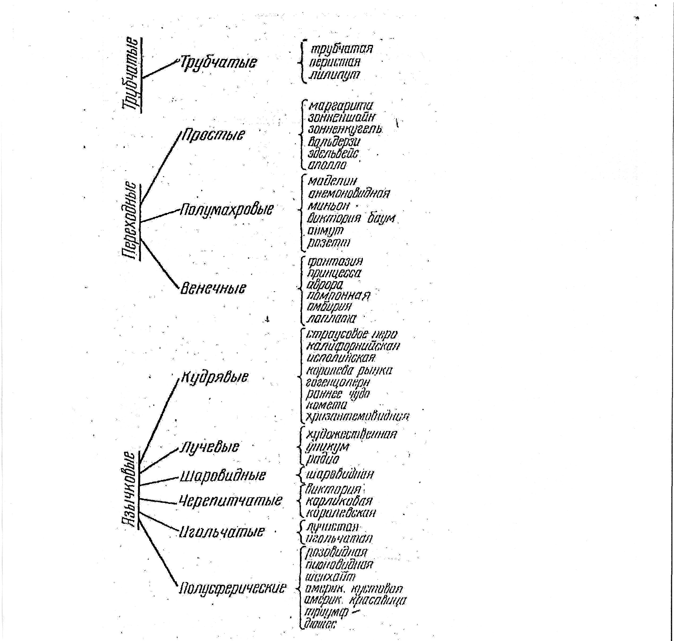

Рисунок 3 – схема классификации астры китайской.

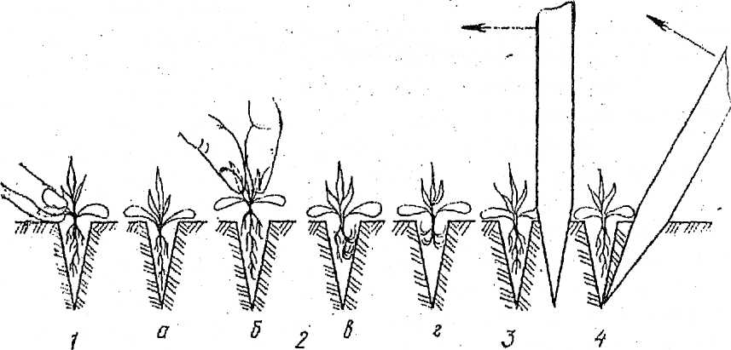

Рисунок 4 - Пикировка сеянцев под колышек:
1 -правильно; 2 - неправильно; а- сеянец заглублен; б- высоко приподнят и держат его за верхние листочки и стебель; в и г - подвернуты корпи; 3 - неправильное прижимание корней; 4- правильное.

Перед посадкой подготовленный участок маркируют, лунки поливают и высаживают растения. Поверхность лунок присыпают тонким слоем сухой земли, которая препятствует образованию корки, а также задерживает испарение. Правильно подготовленная и посаженная рассада быстро восстанавливает поврежденную корневую систему и продолжает рост.
Последующий уход за астрами состоит в своевременных поливах, подкормках, прополках и рыхлениях. На плотных переувлажненных почвах астры особенно сильно поражаются фузариозом, поэтому в течение вегетации требуется три-четыре рыхления. Корневая система расположена в поверхностном слое почвы, поэтому глубина рыхления не должна превышать 4-6 см. Особое значение для астр имеют подкормки: первую проводят через 7-10 дней после посадки аммиачной селитрой (20 г селитры на 10 л воды), вторую - в период интенсивного роста и начала бутонизации полным минеральным удобрением, третью - в начале цветения только фосфором и калием.
Астры используют для озеленения и на срез, карликовые сорта астр можно выращивать как горшечную культуру.

З а д а н и я
1. Изучить реакцию растений астры китайской на минеральные удобрения, внесенные до посадки.
2. Опыт можно дополнить разными сроками внесения, глубиной заделки, формами минеральных удобрений, сортами.

В ы п о л н е н и е
Перед закладкой опыта проводят анализ почвы на содержание основных питательных элементов и на основании этих данных планируют варианты эксперимента.
Вначале составляют план опыта. Вариантами могут быть дозы внесения NPK - 30, 45, 60, 75 и 90 кг на 1 га (или г на 10 м²) действующего вещества (д. в.) минеральных смешанных или сложных удобрений. Опыт закладывают в трехкратной повторности по 100 растений в каждой с размещением растений 20х25 см. При площади одной делянки 5 м², трехкратной повторное™ и пяти вариантах потребуется 75 м² чистой площади плюс 20-30 м² на дорожки. Следовательно, общая площадь без защитных посадок составит около 100 м², на которую и рассчитывают необходимое количество удобрений.
Участок разбивают на делянки. Удобрения вносят перед основной (зяблевой) или весенней вспашкой почвы в соответствии с планом опыта. После выравнивания и планировки почвы намечают ряды через 25 см друг от друга и места посадки в ряду через 20 см. Расстояния между делянками 30-35 см.
В условиях центральных районов Нечерноземной зоны рассаду астры китайской высаживают в открытый грунт в первой - начале второй декады мая.
Посадку проводят в пасмурную погоду, лучше вечером. После окончания работы составляют план посадки, отмечают состояние растений, погодные условия и пр. В течение лета, проводят наблюдения,) результаты которых записывают в полевой журнал (таблица 4).

Таблица 4 - Развитие астры китайской в зависимости от доз удобрений
Вариант опыта | Дата посадки | Состояние растений | Начало бутонизации | Смыкание растений | Цветение |  |  |  | Число соцветий | Высота растений, см | Декоративность растений, балл | Масса вызревших семян с одного растения, г
 |  |  |  |  | начало | массовое | окончание | продолжительность

Материалы и оборудование. Различные минеральные удобрения, лопаты, грабли, шпагат, маркер, рассада, лейки, полевые журналы, карандаши, рулетка, колышки, этикетки.

Контрольные вопросы:
1. Когда производят посев однолетников?
2. На какие группы делят летники по использованию?
3. На каких почвах растения поливают более часто?

3. Выращивание двулетних цветочных растений

Вводные пояснения. Двулетники - травянистые растения, которые цветут и плодоносят на второй год жизни. В первый год они образуют прикорневые розетки листьев с верхушечной и боковыми почками. Перезимовка розеток во многом зависит от степени развития в почках возобновления генеративных органов. Чем крупнее розетка, тем лучше сформированы генеративные органы, но чем их больше, тем хуже растения зимуют. Поэтому двулетники высевают так, чтобы ко времени наступления морозов растения находились в определенной фазе развития.
Одним из наиболее распространенных двулетников является виола (анютины глазки) из семейства Фиалковые. Родина-Европа и юг Западной Сибири. По биологическим особенностям является многолетником, но культивируют виолу как двулетник весеннего и раннелетнего цветения.
Стебель ветвящийся, слегка приподнимающийся, высотой 20-30 см. Корневая система мочковатая, что позволяет пересаживать растение в любой фазе развития. Листья тупозубчатые, продолговатые с лировидными прилистниками. Цветки неправильной формы, одиночные, крупные, самой разнообразной (кроме ярко- красной) окраски, как одного тона, так и двух- и трехцветные, часто с глазком.
Селекционеры создали много сортов виолы, сочетающих крупноцветковость с обильным ранним цветением (что свойственно сортам с мелкими цветками), компактностью и выравненность куста по высоте и окраске цветков. Существуют сорта как однородно окрашенные, так и пестрые с гофрированными или волнистыми краями лепестков. При первичном сортоизучении виолу подразделяют на три группы в зависимости от окраски цветков.
Одноцветные - цветок окрашен однородно, иногда на нижних лепестках имеются малозаметные штрихи или полоски.
Двуцветные - одинаково окрашены два верхних лепестка и три нижних, причем окраска их может быть или близкой по тону (верхние бледно-голубые, нижние - темно-синие), или контрастной (верхние - ярко-желтые, а нижние - темно-фиолетовые).
Пятнистые - пятна обычно темнее основной окраски лепестков, самой разнообразной формы чаще расположены у основания одного или трех нижних лепестков. У некоторых сортов пятна занимают до 3/4 лепестка, у других - небольшую часть.
Для получения обильно цветущих растений весной посев виолы проводят с 20 июня по 5 июля рядовым способом. Всходы, появляющиеся через 7-9 дней, пикируют в рассадники на расстояние 20-25 см, где они и зимуют. Весной, с наступлением теплой погоды, растения трогаются в рост и зацветают. В конце апреля - начале мая их высаживают для весеннего и раннелетнего цветения на те же расстояния на клумбы, рабатки, в массивы и т. д.
Участок должен быть хорошо обработан и удобрен. Более всего подходит умеренно влажная садовая почва. Виолу нельзя сажать по свежему навозу (используют компост или перегной). При сухой и бедной питательными веществами почве лучшие крупноцветковые сорта мельчают и погибают. На открытых солнечных местах цветет обильнее, но быстрее отцветает, при небольшой затененности цветение более продолжительное, но цветки мельче и менее яркие.
Посадку виолы на постоянное место проводят и осенью, в конце августа - начале сентября. В этом случае весной она зацветает раньше и цветет обильнее.
Под снегом виола хорошо зимует без укрытия, но затопление паводковыми водами вызывает вызревание и гибель растений (в этом случае на цветниках весной проводят подсадку).
Уход за посадками состоит из прополки, рыхлений и подкормок в конце мая полным минеральным удобрением или калийной селитрой и суперфосфатом. Для удлинения периода цветения удаляют отцветшие цветки (в противном случае растения завязывают плоды и прекращают цветение).
При необходимости виолу можно выращивать и как однолетнюю культуру. Посев проводят в феврале - начале марта в теплице, всходы пикируют в апреле в холодный парник и в мае высаживают на постоянное место. При весеннем посеве виола цветет значительно продолжительнее (до осени), но по величине цветков и обилию цветения уступает растениям, посеянным летом предыдущего года.
Для получения чистосортных семян при посадке сортового материала соблюдают пространственную изоляцию.
Высокодекоративные сорта можно размножать вегетативно - зелеными черенками. Черенки берут с мая по июль по 30-40 шт. с одного растения в течение лета (в 2-3 приема). Для черенкования пригодны все зеленые конечные побеги с 2-3 узлами. Срезанные черенки высаживают на невысокие, слегка затененные гряды на глубину 0,5 см по схеме 5х5 см. До укоренения их 2-3 раза в день опрыскивают водой. В первые дни, чтобы избежать увядания, черенки прикрывают бумагой, смоченной в воде. Через 3-4 недели 90-100 % черенков укореняется. Растения, зачеренкованные в мае - июне, зацветают в конце лета или осенью этого же года, а при более позднем сроке - весной следующего года. Изредка для размножения применяют деление старых кустов.
Используют виолу для посадки на клумбах, рабатках, массивах, в бордюрах, на балконах, в вазах.

З а д а н и я
1. На примере виолы провести декоративную оценку сортов и гибридов 2-3-х видов двулетних цветочных растений, характерных для зоны размещения училища.
В ы п о л н е н и е
В начале занятия с помощью преподавателя обучающиеся описывают 2-3 сорта виолы. Дальнейшую оценку сортов они проводят самостоятельно. Полученные результаты обсуждают в конце занятия и записывают по форме таблицы 5.
Признаки цветочных и декоративно-лиственных растений оценивают баллами от 1 до 5. Каждый балл того или иного признака умножают на переводной коэффициент. Полученные произведения суммируют и находят оценку декоративности описываемого сорта. При оценке всех, признаков в 5 баллов растения сорта получают максимальную оценку в 100 баллов. Принято

Таблица 5 - Рабочий журнал для оценки сортов виолы

Культура, сорт,  сеянец | Окраска цветка, устойчивость | Величина цветка | Форма цветка | Обилие цветения | Оригинальность | Состояние  растений | Устойчивость к неблагоприятным условиям среды | Общая оценка
К о э ф ф и ц и е н т ы
 | 5 | 3 | 3 | 3 | 3 | 2 | I

Принято считать, что растения сорта, получившие в среднем оценку выше 85 баллов, могут рекомендоваться в производство.
Материалы и оборудование. Рабочие журналы, таблицы с различными формами цветков, их окраски, гербарный или живой материал, карандаши, линейки.

Контрольные вопросы:
1. Какие растения относят к двулетникам?
2. Когда производят посев двулетников?
3. В какой фазе развития растения наиболее нуждаются в поливе?

4. Выращивание многолетников, зимующих в открытом грунте

Вводные пояснения. Цветочно-декоративные травянистые растения, живущие и сохраняющие декоративность в течение нескольких лет, называются многолетниками. У них чередуются периоды роста и покоя, при котором надземные части ежегодно отмирают. Зимуют находящиеся в почве корневища, корни, клубни, луковицы, корнеклубни, клубнелуковицы.
Большинство многолетников достигает декоративности на 2-3-й год после посева семян и сохраняет ее в течение 3-4-х лет. Некоторые зацветают в первый год после посева (дельфиниум, флокс), но полной силы цветение достигает на 3-й год жизни.
Многолетники делят на зимующие в открытом грунте и незимующие (георгины, канны), которые ежегодно выкапывают и хранят в хранилищах при соответствующей температуре и влажности. Многолетники, зимующие в открытом грунте, в зависимости от вида культивируют в течение 3-6 лет, после чего кусты делят и пересаживают.
К группе многолетников, зимующих в открытом грунте, принадлежат пион, флокс многолетний и др.
Пион относится к семейству Пионовые. В дикорастущем виде встречается на юге Европы, Дальнем Востоке, в Китае, Японии. Основные промышленные сорта, произошли от пиона белоцветкового, или китайского. Их подразделяют по махровости, форме и окраске цветка (от чисто-белых до темно-красных с разными оттенками). Для производства большой интерес представляют сорта разных сроков цветения. Более раннего цветения можно добиться с помощью различных пленочных укрытий (от временных тоннелей до арочных теплиц, как без обогрева, так и с обогревом); перфорированной пленки с диаметром отверстий 4-5 мм и размещением их на расстоянии 4 или 5 см друг от друга; мульчирования почвы пленкой черного цвета. В этих случаях цветение наступает на 15-20 дней раньше, чем в открытом грунте. При использовании пленочных укрытий необходимо помнить, что только раннее их применение (как только возможно обработать почву) обеспечивает более раннее цветение. Пионы размножают семенами (в селекционных целях) и вегетативно. Наиболее широко используют деление 4-6-летних кустов. Лучшие результаты получают при делении кустов с помощью острого кола диаметром 10-12 см (рисунок 5), чем с помощью ножа, секатора или других режущих инструментов.

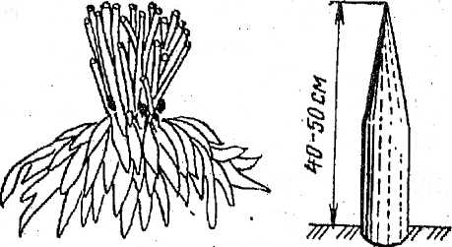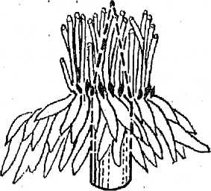

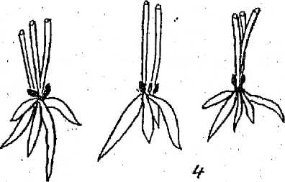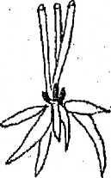

Рисунок 5 - Деление корневой системы кустов пионов е помощью острого кола:
1 - куст после выкопки; 2-острый кол, укрепленный в почве; 3 -процесс деления;
4- делёнки, пригодные к посадке,

Каждая делянка должна иметь 2-3 побега, 2-4 почки возобновления и 2-4 хороших корня.
В производстве начинают применять размножение пионов почками возобновления. Весной или ранней осенью отрезают часть корня длиной 2-3 см с почкой возобновления и высаживают в парники или рассадники. К осени из почек отрастают небольшие растеньица, которые на зиму укрывают листвой. К августу следующего года получается стандартный посадочный материал, который используют для закладки новых плантаций. Почки возобновления в первый год срезают с одной половины куста, а на второй или третий год - с другой. По мере отрастания побегов, через несколько лет, срез почек возобновления повторяют.
Пионы лучше растут и цветут на солнечных, хорошо защищенных от ветра участках с плодородной, водопроницаемой, рыхлой почвой с рН 6,5-5,5.
После плантажа с заделкой минеральных удобрений в больших дозах участок выравнивают и вносят органические удобрения не менее 100 т на 1 га. Растения высаживают на расстоянии от 60-80 до 80-120 см, На участках, где плантаж не проводили, копают канавы размером 60х60х60 см и заполняют их почвой пахотного слоя с органическими и минеральными удобрениями. Ростовые почки располагают на уровне почвы (нельзя допускать заглубленной посадки). При запоздалой посадке почву вокруг куста укрывают опавшими листьями, опилками, торфом.
В течение вегетационного периода проводят прополки и неглубокие рыхления почвы. Во второй половине лета, после внесения удобрений, участок перекапывают, не допуская повреждения корней. Под каждый куст вносят 30-60 г минеральных туков (в виде смесей удобрений для цветков или плодово-ягодных растений, нитроаммофоски и др.). Кроме этого пионы дважды подкармливают: в начале роста побегов и в фазе бутонизации. Не допускают пересыхания почвы. Обязательно поливают участок после цветения. При необходимости растения опрыскивают 0,5-0,7 %-ной суспензией цинеба против мучнистой росы и других заболеваний.
Осенью побеги срезают на уровне с почвой и уничтожают, а основания кустов опрыскивают 1 %-ным раствором ДНОК или 3%-ным раствором нитрафена.
З а д а н и я
1. Установить зависимость сроков цветения пионов от мульчирования почвы.
2. Работу можно расширить за счет использования разных сортов, пинцировки боковых побегов, временных культивационных укрытий и т. п.

В ы п о л н е н и е

На плантациях 4-5-летнего возраста после поверхностного внесения удобрений почву перекапывают и боронуют. Поздней осенью или ранней весной почву около кустов мульчируют сплошной полосой шириной 1 м слоем 3-5 см торфом, опилками, укрывают полиэтиленовой черной пленкой. Контроль оставляют без мульчи. Каждый вариант включает три повторности (не менее 8-12 кустов).
Записи ведут в рабочей тетради или на специально подготовленных бланках (таблица 6).

Таблица 6 - Влияние мульчирующих материалов на срок цветения пионов
Вариант опыта | Появление  побегов | Высота растений (см) после всходов на день |  |  | Цветение |  |  | Диаметр цветка, см |  | Размер листьев
 |  | 15-й | 30-й | 45-й | начало | конец | Продолжительность

Материалы и оборудование. Мульчирующий материал (торф, опилки, полиэтиленовая черная пленка), метровая и сантиметровая линейка, рабочие тетради (или бланки), простые карандаши.

Контрольные вопросы:
1. Какие растения относятся к многолетникам?
2. На какие группы делят многолетники?
3. Какие растения относятся к многолетникам, зимующим в открытом грунте?

5. Выращивание и использование в озеленении флоксов
Вводные пояснения. Флокс многолетний, или метельчатый, относится к семейству Синюховые, включающему до 60 видов, большинство из которых происходит из Северной Америки. Один из видов флокса является однолетним.
Многолетние флоксы по форме и величине куста, типу стеблей, листьев и соцветий. Делят на кустовые (прямостоячие) высотой от 30 до 70-180 см и стелющиеся - 5-25 см; по времени цветения - на весенние, летние и летне-осенние.
Цветки обоеполые, состоят из пяти сросшихся внизу в длинную трубку лепестков, собраны в метельчатое соцветие, состоящее из 50-100 цветков и более. Диаметр отдельных цветков 1,5-5 см. Окраска разнообразная (кроме желтой, синей и голубой).
Плод - трехгнездная коробочка. При созревании она раскрывается и семена (1-2, редко 3) высыпаются на почву.
Корневая система флоксов мочковатая, расположена неглубоко и состоит из разных по размеру корешков, которые с возрастом срастаются в корневище.
Листья длиной 8-12 см (бывают до 18), шириной 3-5 см, цельнокрайние, иногда покрыты ворсинками, часто с выделяющимися жилками, супротивные, но перед цветочной кистью переходят в очередные. Стебли характеризуются большим количеством междоузлий (у старых экземпляров при хорошей агротехнике до 80-100 шт.).
Стебли и листья в конце вегетационного периода отмирают и осенью их обычно удаляют с участка. В это время на корневой шейке (в месте перехода корневой системы в стебель) можно заметить образование почек (зачатков побегов будущего года), которые сохраняют жизнеспособность до весны. Рано весной, иногда даже до схода снега, флокс формирует новые побеги, как правило, в значительно большем количестве, чем в предыдущем году. Разрастание идет так сильно, что через 3-4 года кусты надо делить, иначе они стареют и отмирают.
С момента появления новых побегов начинается вегетация флокса и если в это время тепло и влажно, то развитие идет нормально, и кусты в течение 3-4-х недель вырастают более чем наполовину присущего им размера. Во второй месяц нарастание вегетативной массы заканчивается, на концах побегов начинают развиваться цветковые кисти.
Цветки образуются постепенно один за другим, формируя зонтикообразную или пирамидальную кисть, которая достигает полного развития через 1,5-2 недели. Обычно в кисти имеется не менее 50-60 цветков, а у некоторых сортов
более 100, но цветут они неодновременно, что и создает впечатление плотности и неизменяемости кисти. Большинство сортов флоксов легко завязывает семена, которые к осени почти полностью вызревают.
Размножают флоксы семенами и вегетативно (делением куста, черенками, корневыми отпрысками).
Размножение делением куста можно проводить как весной (до начала отрастания побегов), так и осенью после прекращения роста побегов, но задолго до промерзания почвы, чтобы разделенные растения успели до заморозков укорениться. Кусты выкапывают и с помощью ножа (старые кусты лопатой или топором) разделяют на части с 2-3 побегами и 5-6 корневыми отпрысками. Деление флоксов можно провести и летом, но новые кусты будут дольше укореняться и в первый год хуже цвести.
Иногда кусты делят, не выкапывая, отделяя лопатой части. Оставшаяся часть куста будет продолжать расти и развиваться.
Для более раннего черенкования или получения быстрого размножения редкого сорта кусты в конце августа выкапывают и сажают в горшки или большие ящики. С наступлением холодов их ставят в подвал или холодную теплицу. В феврале растения переносят в теплые помещения, чтобы в том же месяце приступить к черенкованию. Флоксы, выращенные из таких черенков, цветут в этом же сезоне (рисунок 6).
Черенковать можно и в конце июля - августе. После срезки цветущих флоксов на месте срезов через некоторое время появляются по нескольку отпрысков, которые по достижении 4-5 см высоты выщипывают с «пяточной» (утолщение в месте прикрепления к стеблю).

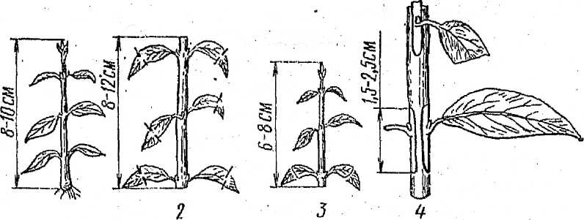

Рисунок 6 - Размножение флоксов зелеными черенками:
1 - молодой (весенний) побег, выломанный с «пяткой»; 2 - летний черенок из средней части неодревесневшего побега; 3 - летний пазушный побег; 4 - летний узловой черенок (линии обрезки листовой пластинки показаны пунктиром).

Черенки, как и весенние, высаживают в парники или ящики, опрыскивают 3-5 раз в день, притеняют от прямых солнечных лучей. Через две недели черенки укореняются. Их оставляют зимовать на месте укоренения, укрыв сухими листьями или другим утепляющим материалом. Весной укорененные черенки высаживают на постоянное место, где они и зацветают в то же лето.
Размножение листовыми, или пазушными, черенками. Летом (в июле) острым ножом срезают пазушные почки (глазки) с частью стебля и листом и сажают в ящик или парник, заполненные питательной смесью, состоящей из перегноя, торфа и речного песка в соотношении 1:1:1. На питательную смесь (слой 10-12 см) насыпают речной песок слоем 2 см. Посадку проводят по схеме 5х5 см, глубина посадки 2 см. Ящики накрывают стеклом и ставят в теплое место. Черенки часто опрыскивают, чтобы был застойный, влажный воздух, и прикрывают от прямых солнечных лучей. Через 2 недели образуется каллус, а через месяц - корни. К осени из черенков формируются небольшие кустики, которые цветут на следующий год.
Размножение корневыми отпрысками. При делении кустов флоксов остается много корней. Сравнительно толстые, но еще не одревесневшие корни можно использовать для размножения.
Их делят на отрезки длиной 3-5 см и раскладывают в ящики с питательной землей в бороздки, засыпанные речным песком. Сверху также присыпают речным песком. Ящики ставят или в темное помещение с температурой 5⁰с, или в теплое, но прикрывают от прямых солнечных лучей. Субстрат необходимо постоянно поддерживать во влажном состоянии. С начала развития побегов посадкам дают освещение. Весной растения, выросшие из корневых отпрысков, сажают на постоянное место.
Размножение семенами. Для посева лучше использовать свежесобранные семена, так как они довольно быстро теряют всхожесть. Семена собирают, как только побуреют коробочки, но не дожидаясь их растрескивания, обмолачивают и высевают в гряды открытого грунта на глубину 1-1,5 см. Расстояния между бороздками 15-20 см. Промерзание семян способствует лучшей всхожести.
Посев можно провести и в декабре - январе в посевные ящики (поливают, выдерживают 6-9 дней в теплом помещении, после чего выносят на мороз, а еще через несколько дней зарывают до весны в снег).
Как правило, в начале мая флоксы дают дружные всходы, которые можно распикировать в рассадники, а потом высадить на постоянное место.
Местоположение и почва имеют большое значение при выращивании флоксов. Желательно, чтобы участок был достаточно ровным и освещенным, особенно утром и вечером (на прямом солнечном освещении некоторые сорта выцветают, поэтому легкое притенение от полуденного солнца даже полезно). На открытом месте флоксы быстрее отцветают и теряют декоративность.
Почва должна быть рыхлая, питательная, влажная (суглинок). В тяжелую, глинистую, почву добавляют торф, соломистый навоз, компост, листовую землю, песок, в слишком легкую, песчаную, подзолистую или супесчаную почву - перегной, глину, торф, навоз. Перед посадкой флоксов участок пашут (небольшие площади перекапывают) на глубину 25 см и тщательно очищают от сорных растений. Для весенней посадки почву готовят осенью с добавлением навоза, при осенней - за 2-3 недели с добавлением перегноя (свежий и полуперепревший навоз или компост применять нельзя).
Флокс - влаголюбивое растение, не боится близкого залегания грунтовых вод, но вымокает от долгого стояния паводковых, так как корневая система у него поверхностная.
Для посадки выкапывают ямки около 20 см в диаметре и глубиной 15-18 см, в центре делают небольшой холмик из земли в смеси с перегноем. По этому холмику размещают корни, направляя их в разные стороны, и засыпают землей до места появления побегов. Слишком глубокая посадка вызывает ускоренное одревеснение корней, что затрудняет деление при последующем размножении. Укоренившиеся черенки сажают на глубину 7-10 см.
На опытных и коллекционных участках схема посадки: расстояния в ряду 50 см, между рядами 70-80 см; с декоративными целями - 30х35 см, т. е. 10 шт. на 1 м². Все поврежденные и загнившие корни при посадке обрезают.
Посадку лучше проводить в пасмурную погоду. После посадки и в течение нескольких последующих дней растения поливают для лучшего укоренения.
Одно из основных правил культивирования флоксов - своевременное деление кустов - через 3-4 года, самое позднее, через 5-6 лет. Кроме того, осенью необходимо подсыпать к кустам хорошую землю, так как зимующая стеблевая часть ежегодно нарастает на 3-6 см. В противном случае она обнажится и не будет образовывать корней.
Уход за флоксами заключается в рыхлениях, прополках, поливах, подкормках. Поливают в сухую погоду ежедневно из расчета 10 л на 1 м². По мере необходимости проводят рыхление почвы одновременно с прополкой.
В качестве основного удобрения перед посадкой флоксов вносят перегной или за полгода до посадки (осенью) - навоз. Кроме того, весной или осенью в междурядья вносят хорошо перепревший навоз из расчета 1,5-2 кг на 1 м². Во время бутонизации и цветения растения подкармливают коровяком (примерно 1 кг на 10 л воды), птичьим пометом (одна столовая ложка на 10 л воды), полным минеральным удобрением (1 -1,5 столовой ложки на 10 л воды).
Как правило, многолетние флоксы отличаются зимостойкостью, но некоторые сорта при отсутствии снега и глубоком промерзании почвы требуют утепления в виде укрытия сухими листьями, измельченным торфом и т. д.
Применение флоксов: группами на газоне, в рабатках, большими массивами, для срезки. Основное условие - соблюдение чистосортности. Очень эффектны массивы правильных очертаний из флоксов одной окраски. Срезанные флоксы стоят 3-5 дней.
З а д а н и я
- Установить зависимость срока цветения от степени прищипки верхней части стебля флокса.
- Работу можно расширить за счет использования сортов раннего срока цветения.

В ы п о л н е н и е
На участках озеленения в период отрастания побегов проводят прищипку верхушек стеблей над второй, четвертой, шестой парой листьев, можно над второй, шестой, восьмой или над второй, шестой, десятой. В контрольном варианте растения остаются без прищипки. Каждый вариант должен включать три повторности (не менее 45-60 растений двух - трехлетнего возраста). Число вариантов зависит от количества растений на участке и поставленных задач.
Агротехника контрольных и опытных растений одинаковая. В процессе роста и цветения растений проводят учет и наблюдения, записи ведут в полевом журнале (таблица 7).
Таблица 7- Развитие растений в зависимости от срока прищипки
Вариант опыта | Дата  прищипки | Боковые побеги |  | Цветение |  |  | Высота растений, см | Декоративная оценка, балл
 |  | начало отрас  тания | число на одном стебле | начало | окон-  чание | Продол  жительность | Высота растений, см | Декоративная оценка, балл

Материалы и оборудование. Журнал или бланки для учета, колышки, карандаши, линейки.

Контрольные вопросы:
1. Как размножают флоксы?
2. Какова потребность флоксов в тепле?
3. Каково значение воздуха для декоративных растений?

6. Выращивание многолетников, не зимующих в открытом грунте

Вводные пояснения. Типичным представителем этой группы многолетников является георгина.
Георгины относятся к семейству Астровые, происходят из высокогорных районов Мексики и Калифорнии.
Это травянистые клубнекорневые растения, надземная система которых ежегодно отмирает до корневой шейки. Корневая шейка в нижней части несет спящие почки. Корнеклубни служат вместилищем запасных питательных веществ (главным образом инулина), которые используются растениями для образования побегов и корней в первый период после посадки.
Высота растения в зависимости от сорта и агротехники сильно варьирует: от 30-40 до 200-230 см. Главный стебель и боковые побеги, отрастающие из пазушных почек, хрупкие, полые в междоузлиях. У некоторых сортов побеги более или менее опушенные, у других - голые.
Первые листья у сеянцев - простые. Листья у взрослого растения непарно-супротивные, глубоко пальчато - рассеченные или непарно-перистые, зубчатые, зеленые и темно-зеленые, без прилистников, со слабым опушением по центральному нерву.
Соцветие - корзинка с общей для всех цветков двухрядной травянистой обверткой.
Цветки в корзинке двух видов – ложно язычковые (для краткости их называют просто язычковые) и трубчатые. У растений разных сортов соотношение и количество их неодинаковое.
Язычковые цветки располагаются по периферии соцветия и состоят из видоизмененной чашечки (пленчатой летучки) и сростно - лепестного вытянутого в виде язычка венчика. Эти цветки имеют, как правило, недоразвитый пестик, пыльники у них отсутствуют.
Трубчатые цветки обоеполые. Они имеют чашечку, видоизмененную в пленчатую летучку, короткий венчик, состоящий из пяти сросшихся в трубку лепестков, и хорошо развитые репродуктивные органы - пять тычинок, сросшихся пыльниками в трубку, через которую проходит пестик с двухлопастным рыльцем. Пыльники в трубчатых цветках георгин созревают еще до распускания венчика, т. е. раньше пестика (протандрия).
Плод у георгин - семянка.
Георгины - растения короткого дня. Искусственно сокращая длину дня, можно регулировать сроки их цветения.
Садовые формы георгин, делят на три основные группы - немахровые, полумахровые и махровые.
В группу немахровых георгин включают растения с соцветиями, имеющими только один наружный ряд язычковых цветков, остальные цветки - трубчатые. Высота растений, величина соцветия, окраска, строение язычковых цветков этой группы разнообразны.
К полумахровым георгинам относятся: воротничковые - соцветие состоит из одного или двух внешних рядов широких язычковых цветков, середина - из трубчатых, окаймленных рядом цветков (как правило, другой окраски), переходных от язычковых к трубчатым, образующих нечто вроде воротничка вокруг центрального диска; анемоновидные характеризуются одним рядом крайних широких язычковых цветков и большим количеством трубчатых удлиненных цветков в середине соцветия, образующих форму, очень похожую на анемону.
Соцветия георгин считаются махровыми, если большая часть трубчатых цветков или все они превратились в язычковые или если венчики трубчатых цветков вытянулись, увеличились в размерах, приобрели яркую окраску (как у анемоновидиых форм). Махровые георгины, в свою очередь, подразделяют на следующие группы.
Шаровидные - соцветия по форме приближаются к шару, состоят из язычковых цветков, свернутых внутрь в трубочку, расширяющуюся кверху, Диаметр соцветия 5-20 см.
Помпонные - соцветия по форме и строению сходны с шаровидными, но диаметр их обычно не более 5 см.
Георгины переходного типа (декоративные) - наиболее многочисленная группа. Соцветие состоит из большого количества плоских, иногда волнистых язычковых цветков овальной формы, расположенных концентрическими окружностями. Диаметр соцветий 3-40 см
Нимфейные - расположение язычковых цветков в соцветии напоминает цветок нимфы (водяной лилии).
Кактусовидные - соцветия с самой разнообразной формой язычковых цветков, свернутых в трубочку и заостренных к концу лепестка.
Хризантемовидные - соцветия состоят из длинных и тонких скрученных в трубочку язычковых цветков с сильным изгибом на концах к центру соцветия.
Георгины размножают вегетативным способом (делением корнеклубней, черенкованием) и семемами.
Деление корнеклубней - наиболее распространенный способ размножения. В конце марта - начале апреля корнеклубни вынимают из хранилища, переносят в теплицу, тщательно осматривают, удаляя все загнившие и поврежденные, места срезов присыпают толченым древесным углем. Подготовленные корнеклубни дезинфицируют в слабом растворе (розового цвета) марганцово - кислого калия или формалина (10 см³ 40%-нoгo формалина и а 1 л воды) в течение 20-30 мин. Пересохшие, сморщенные клубни опускают в теплую воду на 12-20 ч.
Для проращивания корнеклубни высаживают на стеллажи, в ящики, или горшки и присыпают влажной рыхлой песчаной землей, оставляя корневую шейку открытой.
Через 1-2 недели появляются почки, потом ростки. Когда они достигнут 0,5-1 см, приступают к делению (более крупные ростки при делении легко обламываются или увядают, что ослабляет их развитие). Корнеклубни осторожно вынимают из земли, отряхивают, стараясь не повредить мелких корешков, кладут на опору и острым ножом разрезают на 3-7 частей и более в зависимости от их размера так, чтобы на каждой части были клубень и кусочек корневой шейки с двумя ростками (рисунок 7). Все раны на клубнях присыпают порошком древесного угля. Некоторые цветоводы укорачивают клубни на 1/3, чтобы скорее образовались новые корнеклубни.

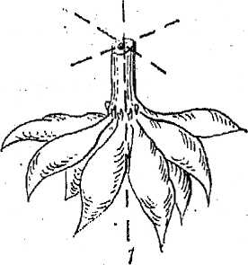

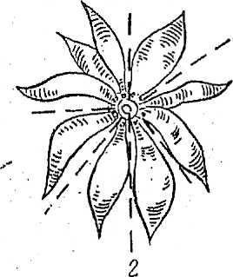

Рисунок 7 - Деление корнеклубней георгин:
1 - вид сбоку; 2 - вид cвeрху.

Однако, если старый клубень небольшой, лучше этого не делать.
Неделенные георгины или поделенные на очень крупные части развивают более мощные побеги и в большем количестве, но цветут хуже: соцветия более мелкие и со слабой окраской. Разделенные части клубня сажают для подращивания в большие горшки или ящики размером 20 х 15 х 60 см (одну из боковых сторон ящика прибивают только двумя гвоздями, чтобы ее легко можно было снять при высадке георгин в грунт). При помощи фанеры или толя ящик делят на 4-5 ячеек, в каждую из которых сажают деленную часть корнеклубня или черенок. В теплые дни ящики с растениями держат на открытом воздухе. В начале июня, по миновании опасности заморозков, растения высаживают в открытый грунт, стараясь не повредить корнеклубни. Если георгины не подращивают, то части деленного клубня высаживают сразу в грунт в середине мая на глубину 4-5 см.
Размножение черенками. Растения, выращенные из черенков, зацветают несколько позднее размноженных делением корнеклубня, но соцветия у них крупнее, ярче окрашены, лучше сформированы.
В конце февраля - начале марта маточные клубни вносят в теплицу, очищают от гнили, сухих корешков, дезинфицируют и сажают в ящики или грунт стеллажа теплицы (песок или нежирную землю), не закрывая корневой шейки. Температуру в помещении поддерживают на уровне 15-17 °с, поливают очень мало (лучше, опрыскивать).
Через 1,5-2 недели почки прорастают. Температуру воздуха повышают до 20-25 °с, увеличивают освещение.
Когда разовьются 2-3 пары листьев и побеги достигнут 5-10 см, их выламывают с «пяточкой». Некоторые любители срезают черенки под узлом «без пяточки», что дает больше посадочного материала, но укореняются такие черенки медленнее.
Черенки сажают в разведочные ящики с промытым речным песком слоем 5-8 см, находящихся на стеллажах с нижним подогревом. Температуру воздуха поддерживают в пределах 18-20°с. Февральские черенки укореняются за 3-4 недели, мартовские - за 2-3, апрельские - за 1-2 недели. Ранние черенки всегда дают качественные клубни. Поздние черенки (майские) лучше сажать в цветочные горшки диаметром 11-13 см в нежирную землю. Такие растения к осени зацветают и дают небольшие плотные корнеклубни.
Перед высадкой в открытый грунт для закалки черенки выносят в парники или рассадники вместе с горшками. Рамы забеливают мелом, днем их приоткрывают, а по мере закалки растений в теплые дни открывают полностью. Растения регулярно поливают и опрыскивают. На ночь парники прикрывают поверх рам матами или рогожей.
После 5 июня (среднего срока минования весенних заморозков) георгины высаживают с комом в открытый грунт. Участки должны быть защищены от ветров, хорошо освещены. В тенистых местах георгины плохо цветут, сильно вытягиваются, клубни образуются некачественные и зимой плохо хранятся. Не рекомендуется сажать георгины и возле крупномерных деревьев, которые иссушают почву. Лучшая почва - окультуренная, рыхлая, водопроницаемая с большим запасом питательных веществ. В глинистые и суглинистые почвы добавляют 10-20% песка и торфа, в песчаные - торф или глину. В обоих случаях при обработке вносят компост, навоз и другие органические удобрения.
Участок под георгины осенью пашут на глубину 30 см, не разбивая комьев. Весной за 1-2 недели до посадки глинистые почвы перепахивают, а песчаные - рыхлят, при этом тщательно удаляют сорные растения. Затем намечают места посадок георгин и копают ямы размером 40 х 40 х 40 см, в дно которых с северной стороны забивают кол длиной 1,5-2 м. В яму вносят пол лопаты перепревшего навоза, 20-30 г суперфосфата, 20 г хлористого калия (или 50-75 г древесной золы), горсть извести и тщательно перемешивают с почвой на глубине 10-15 см. Перед самой посадкой георгин можно внести 10-15 г аммиачной селитры.
Почва под георгины должна быть питательной, но непереудобренной, в последнем случае стебли и листья будут мощные, цветение - слабое, а клубни плохо хранятся.
Георгины обычно высаживают в открытый грунт по миновании опасности весенних заморозков. Более ранняя посадка способствует лучшему цветению и развитию куста, но в этом случае необходимо подготовить укрытие от возможных заморозков. За несколько часов до высадки георгины поливают так, чтобы весь ком был влажным и не рассыпался. Высаживают растения осторожно, стараясь не повредить листья и корни, немного глубже, чем они находились в ящике или горшке (первое междоузлие засыпается землей). Вокруг посаженного растения на расстоянии 10-15 см от шейки делают небольшое углубление для полива.
Неподрощенные георгины высаживают в открытый грунт в середине мая так, чтобы шейка клубня была засыпана землей на 4-5 см. Вокруг высаженного растения почву мульчируют перегноем или торфом слоем 5 см. Это способствует лучшему воздухообмену и распределению влаги.
По мере роста георгины несколько раз подкармливают. Если почва хорошо удобрена, жидкие подкормки вносят 2 раза - в период бутонизации и цветения. Подкормки вносят после дождя или полива. После 10 августа все виды подкормок прекращают, иначе клубни плохо вызревают.
Для жидких подкормок используют коровяк или птичий помет: ведро навоза или 1/2 ведра птичьего помета размешивают с двумя ведрами воды, затем 0,5 л настоя разбавляют 10 л воды, добавляют 30-40 г суперфосфата, 25-30 г хлористого калия или 30-40 г древесной золы, тщательно перемешивают и разливают под 5-6 кустов. После подкормки растения опрыскивают чистой водой, чтобы не было ожогов на листьях от удобрений, и проводят рыхление почвы.
После высадки в грунт георгины нуждаются вначале в умеренных, потом в более обильных поливах, особенно во время бутонизации и цветения. Необходимы также мульчирование и своевременные рыхления почвы (не реже двух раз в месяц и обязательно после сильных дождей). Частое рыхление сохраняет в почве влагу и уничтожает сорняки. У растений, выращенных из клубней, в начале роста оставляют не больше двух побегов, из черенков - один, все остальные побеги вырезают. В условиях Нечерноземной зоны большое количество побегов приводит к загущению куста, что отрицательно сказывается на цветении крупноцветковых георгин, габитусе куста. Пасынки удаляют в начале их развития (рисунок 8) до междоузлия, предшествующего узлу с бутоном (пасынки последнего узла необходимы для дальнейшего развития куста). Карликовые и немахровые георгины не пасынкуют. Для лучшего образования клубней и их сохранности в зимнее время растения с мелкими соцветиями, выращенные из черенков, пасынковать не следует. Обычно на цветоносном побеге образуются три бутона. После прищипки среднего бутона у боковых вырастают более длинные цветоносы с пышными соцветиями.

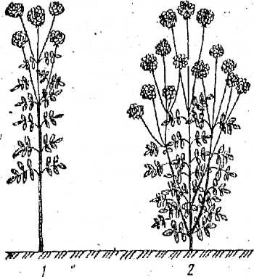

Рисунок 8 - Георгины, используемые на:1 - размножение с проведенными зеленными операциями (удаление пасынков и нижних листьев на высоту 30 - 40 см);
2 - озеленение (без )новных зеленых операций).

Для получения более крупного соцветия оставляют на побеге один центральный бутон, остальные прищипывают в начале появления. Пасынкование, прищипка лишних бутонов, а также удаление нижних листьев на основном стебле до высоты 30 - 40 см увеличивают доступ света, тепла и воздуха, в результате корни лучше усваивают питательные вещества, растения раньше зацветают, число соцветий возрастает, они становятся крупнее. Отцветающие соцветия регулярно удаляют, чтобы не истощать растения.

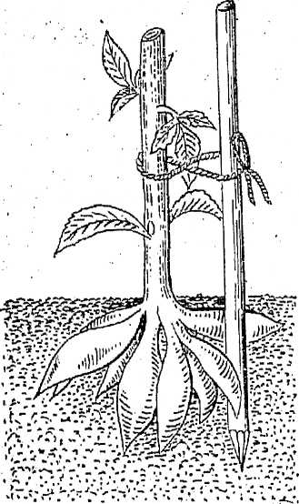

Рисунок 9 - Подвязка растений к колу восьмеркой.

Побеги георгин легко обламываются, особенно осенью в дождливую и ветреную погоду, поэтому их подвязывают к кольям (рисунок 9). В конце августа растения окучивают землей слоем 10-15 см. Это предохраняет шейку от загрубления и защищает клубни от первых осенних заморозков. Уборку корнеклубней начинают, когда первый заморозок побьет большинство листьев растения. Задержка с выкопкой ведет к прорастанию спящих глазков на шейке и вредно сказывается на зимнем хранении. Перед уборкой стебли обрезают на 10-15 см выше шейки. Подвязка растений татке стебля (пеньке) делают шилом отверстие и навешивают на проволоке этикетку (привязывать ее за пенек нельзя, так как он высохнет и этикетка спадет). Нельзя поднимать их за остаток стебля, так как можно повредить корневую шейку, что ведет к гибели клубня зимой. Выкопанные корнеклубни оставляют на месте для проветривания и просушивания, на ночь уносят в непромерзаемое, проветриваемое помещение. После просушки их убирают на зимнее хранение. Если хранилище просторное и проветриваемое, то землю с корнеклубней лучше не счищать. Оптимальная температура хранения 4-8°С, влажность воздуха 65-75 %. Хранилище периодически обязательно проветривают. В период зимнего хранения корнеклубни 2-3 раза проверяют. Намокшие стебли обтирают, обсушивают, а корнеклубни укладывают корнями вверх. При температуре воздуха в хранилище выше 7-8°С корнеклубни засыпают песком, торфяной крошкой или воздушно-сухой почвой. Все загнившие части корнеклубня удаляют, места срезов засыпают порошком древесного угля. Георгины используют для одиночных, рядовых, групповых посадок и на срезку. В срезанном виде соцветия при температуре воздуха 16 °С сохраняют декоративный вид 7-8 дней. Для производства рекомендуют следующие сорта. Новые сорта: Брандарис (группа декоративные, соцветия махровые, желто-оранжевые, цветение раннее, продолжительность цветения 60 дней, устойчив к заболеваниям и неблагоприятным погодным условиям); Гретхен Гейне (группа помпонные, соцветия розовые с красновато-фиолетовыми кончиками, срок цветения средний, продолжительность цветения 62 дня, в хранении устойчив); Преферанс (соцветия желтовато - розовые, срок цветения средний, продолжительность цветения 58 дней, цветение обильное и непрерывное, среднеустойчив в хранении); Сион (группа миньон, соцветия оранжевые, кончики лепестков красные, среднего срока цветения, продолжительность цветения 68 дней, среднеустойчив в хранении); Эдинбург (группа декоративные, соцветия темно-красные с белыми кончиками, срок цветения средний, продолжительность цветения 59 дней, непрерывное, среднеустойчив в хранении); Эрфуртер Пфирзихрот (группа помпонные, соцветия оранжево-красные, слабо выгорающие при отцветании, срок цветения средний, цветение обильное в течение 72 дней, в хранений среднеустойчив).
Отечественные сорта: Вечный огонь (группа нимфейные, соцветия ярко-алые, срок цветения ранний, продолжительность цветения 64 дня, сорт устойчив к заболеваниям и неблагоприятным погодным условиям, в хранении устойчив); Эфиопия (группа кактусовые, соцветия крупные красно-оранжевые, срок цветения средний, продолжительность цветения 50 дней, устойчив к заболеваниям и - неблагоприятной погоде).

З а д а н и я
1. Установить зависимость продолжительности цветения от срока проращивания корнеклубней.

В ы п о л н е н и е
За 60, 40 и 20 дней до высадки в открытый грунт разделенные корнеклубни расставляют на стеллажи, навешивают этикетки с названием сорта и подращивают. В каждый вариант (2-4 повторности) подбирают 45- 60 делёнок одинаковой силы развития. Корнеклубни для контроля не подращивают. Опытные растения размещают на одном участке или одном небольшом озеленяемом объекте, чтобы были одинаковые условия. У опытных и контрольных растений должно быть одно и то же число стеблей, для чего периодически проводят их нормировку.

Таблица 8 - Влияние срока проращивания на цветение георгин
Вариант опыта | Дата посадки | Число отросших  стеблей | Цветение |  |  | Степень цветения, балл | Высота растении, см
 |  |  | начало | конец | продолжительность

Материалы и оборудование: Корнеклубна, секаторы и садовые ножи, этикетки, древесный уголь, рабочие тетради (или бланки), карандаши, двухметровые линейки.
Контрольные вопросы:
1. Как можно размножить декоративные растения?
2. В чем смысл вспашки, боронования, прополки?
3. На какие почвах часто образуется корка?

Список использованных источников:

1. Ангелинв В., Николова Н. 589 советов цветоводу-любителю-София, Земиздат, 1986-282с.
2. Баканова В.В. Цветочно-декоративные многолетники открытого грунта. Киев, Наукова Думка, 1983.-156с.
3. Бибикова В.Ф., Бибиков Ю.А. Цветоводство: Учеб. пособие. - Мн.: Высш. шк., 1992.- 318с.
4. Верзилин Н.М. Путешествие с домашними растениями. Л.: Гос. изд. детской лит-ры Мин-ва просвещения РСФСР, 1954-335с.
5. Висящева Л.В., Соколова Т.А. Промышленное цветоводство. – М.: Агропромиздат, 1991. – 368с.
6. Газоны: Основы семеноводства и районирования/ Адолп А.Р., Берестникова В.И. и др. –М.: Наука, 1984-243с.
7. Головкин Б.Н., Китаева Л.А., Немченко Э.П. Декоративные растения СССР. М.: Мысль, 1986-320с.
8. Гребенщиков С.К. Справочное пособие по защите растений для садоводов и городников. М.: Роспромиздат, 1991-208с.
9. Декоративные растения для зеленого сттроительства – Новосибирск: Наука, 1986-128с.
10. Декоративные растения для Сибири/Под ред. Соболевской -Новосибирск: Наука, 1975-175с.
11. Киселев. Цветоводство. – М.: Колос, 1964. – 981с.
12. Крестникова А.Д. Декоративные многолетники М.: Россельхозиздат, 1987-62с.
13. Мюллер Р. Комнатные фонтанчики.-М.: Интербук Бизнес, 1997.-80с.
14. Озеленение балонков/Под. ред. Сирощинской Т.К. – Киев: Урожай,1977-88с.
15. Павлинова Г.К. Цветы вокруг нас – Омск: Омское кн. изд., 1984-128с.
16. Практикум по цветоводству/ А.А.Чувикова, С.П.Потапов и др./ - М.: Колос, 1984. – 239с.
17. Саков С.Г. Оранжерейные и комнатные растения – Л.: Наука, 1983. – 612с.
18. Сад непрерывного цветения/ Былов В.Н.,Зайцев Г.Н. и др. –М.: Наука, 1975-136с.
19. Скакунов Г.В. Цветы в вашем саду. 40 вопросов и ответов: - Кемерово, Кемеровское изд., 1991-243с.
20. Терлецкий В.К. Декоративные растения для вашего дома-М: Лесная пром-ть, 1989-143с.
21.Учебная книга цветовода. – М.: Колос, 1974. – 208с.
22. Фитоэргономика/ Иванченко В.А., Гродзинский А.М. и др. – Киев: Наук. думка, 1989. – 296с.
23. Хейссайон Д.Г. Все о луковичных растениях.- М. Кладезь, 1997-127с.
24. Хессайон Д.Г. Все для сада своими руками.- М. Кладезь-Букс, 1998-128с.
25. Хессайон Д.Г. Все о вечнозеленых растениях.-М. Кладезь-Букс,2000-128с.
26. Хессайон Д.Г. Все о газоне. –М. Кладезь-Букс,2002-127с.
27. Хессайон Д.Г. Все о клумбовых растениях. –М.Кладезь-Букс,2000-128с.
28. Хессайон Д.Г. Все о саде, за которым легко ухаживать.-М.: Кладезь-Букс, 1999-127с.
29. Хессайон Д.Г. Все о цветах в вашем саду. – М.: «Кладезь», 1996. – 160с.
30. Хессайон Д.Г. Все об альпинарии и водоеме в саду.-М. Кладезь-Букс,2002-127с.
31. Хессайон Д.Г. Все об аранжировке цветов- М.: «Кладезь», 1996. – 128с.
32. Шрам Е.Е. Цветы вокруг нас- Омск; Омское книж. изд.,1984-128с.
33. Шулькина Т.В. Каменистые сады/Ассортимент растений.-Л. : Наука 1975-128c.

